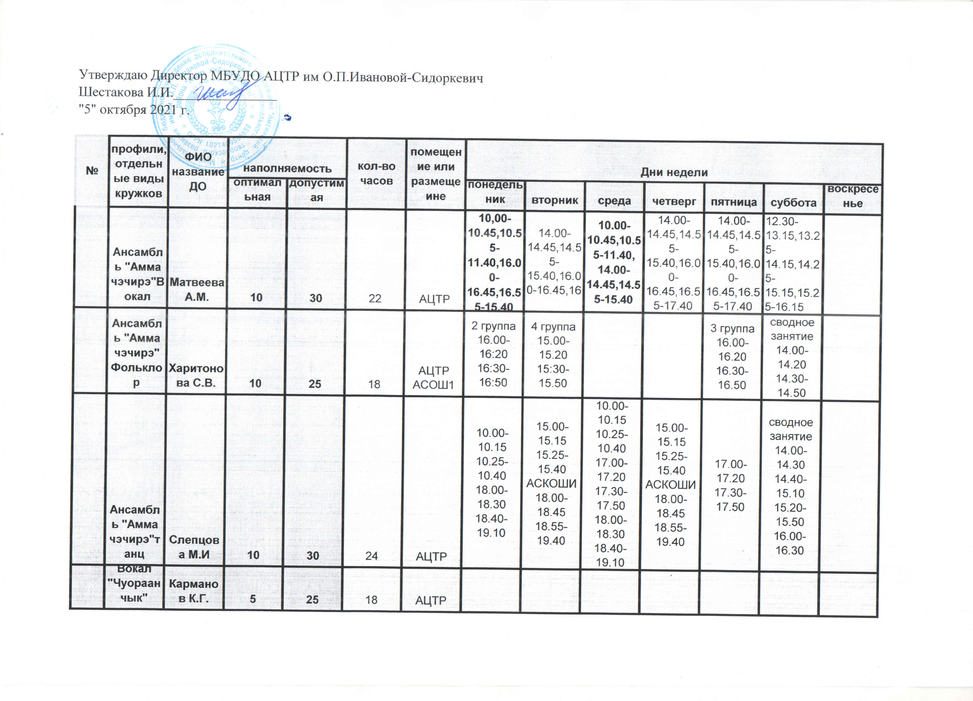

 | Подари тепло | Иванова В.В. | 5 | 25 | 18 | АСОШ 1 АЦТР АС(К)ОШ | 15.00 -15.15 15.25.-15.40 | 15:00-15:30 15:45-16:15 16:15-16:30 16:45-17:15 | 15:00-15:45 15:55-16:40 16:50-17:35 17:45-18:30 | 15:00-15:30 15:45-16:15 16:15-16:30 16:45-17:15 | 14:30-15:15 15:25-16:10 16:10-16:55 17:05-17:50
 | Юный мастера | Спиридонова М.Д. | 5 | 25 | 9 | АСКОШИ АЦТР | АСКОШИ 15ч 00м -15ч40м | НТМ 1 группа 14ч30м -15ч15м 15ч15м-16ч00м | АСКОШИ 15ч 00м -15ч40м | НТМ 1 группа 14ч30м -15ч15м 15ч15м-16ч00м | НТМ 2 группа 14ч30м-15ч15м 15ч15м-16ч00м 16ч00м-16ч45м
 | Арт-Декор | Абрамова Н.И. | 5 | 25 | 18 | АЦТР | 1 группа 14.00 -14.15. 14.25. -14.40 2 группа 16.00 -16.15. 16.25. -16.40 | 3 группа 14.00 -14.15. 14.25. -14.40 | 1 группа 14.00 -14.15. 14.25. -14.40 2 группа 16.00 -16.15. 16.25. -16.40 | 3 группа 14.00 -14.15. 14.25. -14.40 4 группа 15.00 -15.15 15.25. - 15.40 | 4 группа 15.00-15.15. 15.25-15.40 5 группа 16.00 -16.25. 16.35. -17.00
 | Ансамбль "Сир симэгэ" | Ефимова М.В. "Сир симэ5э" | 10 | 25 | 18 | АСОШ1 | 16.00-16.20 16.25-16.45 16.55-17.15 17.20-17.40 | 16.00-16.15 16.20-16.35 16.45-17.00 17.05-17.20 | 16.00-16.15 16.20-16.35 16.45-17.00 17.05-17-20 | 16.00-16.20 16.25-16.45 16.55-17.15 17.20-17.40 | 15.00-16.30
 | Ансамбль "Сир симэгэ" | Нестерева К.С. | 10 | 25 | 18 | АСОШ1 | 14:00-14:15 14:25-14:40 2 гр 14:50-15:05 15:15-15:30 | 14:00-14:15 14:25-14:40 2 гр 14:50-15:05 15:15-15:30 |  | 14:00-14:15 14:25-14:40 2 гр 14:50-15:05 15:15-15:30 | 14:00-14:15 14:25-14:40 2 гр14:50-15:05 15:15-15:30
 | Мультимедиа анимация | Исакова М.М | 5 | 25 | 18 | АСОШ1
 | КУО | Колосова Нь.М. | 5 | 25 | 18 | АЦТР | 14.00-14.20 14.30-14.50 15.00-15.20 15.30-15.50 | 14.00-14.20 14.30-14.50 15.00-15.15 15.25-15.40 | 14.00-14.20 14.30-14.50 15.00-15.20 15.30-15.50 | 14.00-14.20 14.30-14.50 15.00-15.15 15.25-15.40 | 10.00-10.15 10.25-10.40
 | "Мир танца".Танцевальный коллектив "Эрэл" | Борисова О. В. | 5 | 25 | 18 | Абагинская СОШ | 2 группа:16.00-16.20м.16.30- 16.50 | 1группа :  14.00-14.15  14.25-14.40  4группа :  17.00-17.30  5группа :  17.40-18.10 | 3 группа:  16.00-16.20  16.30- 16.50 | 4группа :  17.00-17.30  17.40-18.10  5группа :  18.00-18.30  18.40-19.10 |  | 1группа :  14.00-14.15  14.25-14.40  2группа :  14.50-15.10  15.20-15.40  3группа :  16.00-16.20  16.30-16.50
 | Хендмейд | Степанова Д.П. | 5 | 25 | 18 | Абагинская СОШ | 1 групппа 14:00-14:15 14:25-14:40 2 группа 14:50-15:05 15:15-15:30 | 3 групппа 14:00-14:20 14:30-*14:50 4 группа 15:00-15:20 15:30-15:50 | 1 групппа 14:00-14:15 14:25-14:40 2 группа 14:50-15:05 15:15-15:30 | 3 групппа 14:00-14:20 14:30-*14:50 4 группа 15:00-15:20 15:30-15:50 | инд. группа 14.00-14.25 14.35- 15.00
 | 3D Программирование | Слепцов В.Ю. | 5 | 15 | 9 | Абагинская СОШ | 1 группа  13:00-13:45  2 группа  14:00-14:45 | 3 группа  14:00-14:45 | 1 группа  13:00-13:45  2 группа  14:00-14:45  3 группа  14:55-15:40 | 3 группа  14:00-14:45 | 1 группа  13:00-13:45  2 группа  14:00-14:45
 | "3d start" | Назарова Н.Н. | 5 | 15 | 9 | Абагинская ,СОШ | 1 группа 16.00-16.45 17.00-17.45 | 2 группа 13.00-13.45 17.00-17.45 | 1 группа 16.00-16.45 17.00-17.45 | 2 группа 13.00-13.45 17.00-17.45 |  | 3 группа  14:00-14:45 15.00-15.45
 | Родные истоки | Захарова П.С. | 5 | 25 | 18 | Абагинская СОШ | 1 группа:14.00-14.2 14.30-14.50 15.00-15.20 15.30-15.50 | 14.30-14.50 15.00-15.20 16.00-16.20 | 14.00-14.20 14.30-14.50 15.00-15.15 15.25-15.40 | 14.00-14.20 14.30-14.50 15.00-15.20 15.30-15.50 | инд. группа 14.00-14.25 14.35- 15.00
 | Школьный бизнес - инкубатор | Ноговицына В.П. | 5 | 25 | 18 | Абагинская СОШ | 1 группа 14:00-14:20 14:30-*14:50 2 группа 15:00-15:20 15:30-15:50 | 3 групппа 14:00-14:25 14:35-*15:00 4 группа 15:10-15:35 15:45-16:10 | 1 группа 14:00-14:20 14:30-*14:50 2 группа 15:00-15:20 15:30-15:50 | 3 групппа 14:00-14:25 14:35-*15:00 4 группа 15:10-15:35 15:45-16:10 |  | инд группа 14.00-14.25 14.35-15.00
 | Робототехника | Кычкин С.В. | 5 | 25 | 18 | Бетюнская СОШ | 1 группа 14:00-14.45 14.55-15.40 2 группа 16.00-16.45 16.55-17.40 | 3 группа 15.00-15.45 15.55-16.40 4 группа 17.00-17.45 17.55-18.40 | 2 группа 15.00-15.45 15.55-16.40 5 группа 17.00-17.45 17.55-18.40 | 3 группа 15.00-15.45 15.55-16.40 4 группа 17.00-17.45 17.55-18.40 | 5 группа 15.00-15.45 15.55-16.40
 | Чемчук Воклаьная студия | Лобанова.Л.А | 5 | 25 | 18 | Бетюнская СОШ | 1 гр14:00-14:15 14:25-14:40 2 гр 14:50-15:05 15:15-15:30 | 1гр 14:00-14:15 14:25-14:40 2 гр 14:50-15:05 15:15-15:30 | 3гр 14:00-14:15 14:25-14:40 4 гр 14:50-15:05 15:15-15:30 | 3гр 14:00-14:15 14:25-14:40 4 гр 14:50-15:05 15:15-15:30 |  | 5гр14:00-14:15 14:25-14:40
 | Графический дизайн | Давыдов Нь.П. | 5 | 25 | 18 | Сатагайская СОШ | 2 группа  18.00-18.45 | 2 группа  18.00-18.45 | 2 группа  18.00-18.45 | 2 группа  18.00-18.45 | 1 группа  16.00-17.45 | 1 группа  16.00-17.45  2 группа  18.00-18.45
 | Робототехника | Давыдов Нь.П. | 5 | 25 | 18 | Сатагайская СОШ | 2 группа  16.00-17.45 | 3 группа (тв. группа)  16.00-17.45 | 1 группа  16.00-17.22 | 2 группа  16.00-17.45 |  | 1 группа  16.00-17.22
 | Этно-фольклорный ансамбль "Дьурускэн" | Филиппова А. Д. | 5 | 25 | 18 | Сатагайская СОШ | 1 группа 16.30.-16.45. 16.55.-17.10. 2группа 17.20.-17.35. 17.45.-18.00. | 3 группа 16.30.-16.50. 17.00.-17.20. 4-группа 17.30.-17.50. 18.00.-18.20. | 1 группа 16.30.-16.45. 16.55.-17.10. 2группа 17.20.-17.35. 17.45.-18.00. | 3 группа 16.30.-16.50. 17.00.-17.20. 4-группа 17.30.-17.50. 18.00.-18.20. | 5 группа 16.30.-16.55. 17.05.-17.30.
 | Танцевальный коллектив "Чакыр оьуордара" | Новикова С. Н. | 10 | 25 | 18 | Спортзал Чакыр | 1 группа 16.30.-16.45. 16.55.-17.10. 2группа 17.20.-17.35. 17.45.-18.00. | 3 группа 16.30.-16.50. 17.00.-17.20. 4-группа 17.30.-17.50. 18.00.-18.20. | 1 группа 16.30.-16.45. 16.55.-17.10. 2группа 17.20.-17.35. 17.45.-18.00. | 3 группа 16.30.-16.50. 17.00.-17.20. 4-группа 17.30.-17.50. 18.00.-18.20. | 5 группа 16.30.-16.55. 17.05.-17.30.
 | Кружок "Керамика" | Ефремова Д. Г | 5 | 25 | 18 | АНСОШ им.П.И.Яковлева | 1группа14.00-14:15, 14:25-14:40. 2группа 14:50-15:05, 15:15-15:30. | 1группа14.00-14:15, 14:25-14:40. 2группа 14:50-15:05, 15:15-15:30. | 3группа14.00-14:25, 14:35-15:00. 4группа 15:10-15:35, 15:45-16:10. | 3группа14.00-14:25, 14:35-15:00. 4группа 15:10-15:35, 15:45-16:10. | инд. группа 14.00-14.25 14.35- 15.00
 | Мультипликация | Данилова МИ | 5 | 15 | 9 | Мастерская Мяндигинской СОШ | 1группа 15.30-16.15 16.25-17.05 | 1группа 15.30-16.15 16.25-17.05 | 2группа 15.30-16.15 16.25-17.05 | 2группа 15.30-16.15 16.25-17.05 | 1группа 15.30-16.15
 | Робототехника | Филатов Д.С. | 5 | 15 | 9 | Мяндигинская СОШ | 3 группа 1. 17:00-17:45 | 3 группа 1. 16:00-16:45 | 4 группа 1. 15:00-15:45  2. 16:00-16:45 | 2 группа 1. 15:00-15:45  2. 16:00-16:45 | 1 группа 15:00-15:45  16:00-16:45  4 группа 17:00-17:45
 | Вокальный кружок "Музыкальное искусство эстрады" | Матвеева А.Н. | 5 | 15 | 9 | ЦКиД Сулгача | 1 группа 14.00 – 14.45  14.45- 14.55 – перемена  14.55 – 15.40 | 2 группа 14.55 – 15.40 | 3 группа 15.00 – 15.45  15/45- 15.55 – перемена  15.55 – 16.40 | 1 группа 14.00 – 14.45  14.55 – 14.40 | 2 группа 15.00 – 15.45  15.55 – 16.40
 | Фольклорный ансамбль "Уруйэчээн" | Мартынова Т.З. | 5 | 15 | 9 | АНСОШ им.П.И.Яковлева | ср.ст.группа 15.00-15.45 15.55.-16.40 | ср.ст.группа 15.00-15.45 15.55.-16.40 |  | ср.ст.группа 15.00-15.45 15.55.-16.40 | мл.группа 15.00-15.45 | ср.ст.группа 15.00-15.45 15.55.-16.40
 | Наследие | Мякишева О.В. | 5 | 15 | 9 | Болугурская СОШ | 1гр: 16.20-16.40 2 гр:17.10.-17.30 | 3гр:15.30-15.50 | 1гр: 16.20-16.40 2 гр:17.10.-17.30 | 3гр:15.30-15.50 3 гр:16.20.-16.40 | 1гр:15.30-15.50 2 гр:16.20.-16.40
 | Краеведение | Яковлева М.Е. | 3 | 17 | 9 | Эмисская СОШ | 1-2 группа 15:55-16:40 | 2 группа 15:00-15:45 15:55-16:40 | 1 группа 15:00-15:45 15:55-16:40 | 2 группа 15:00- 15:45 15:55-16:40 | 1 группа 15:00-15:45 15:55-16:40
 | ВПК Хоьуун | Шестаков П И | 10 | 25 | 12 | МБОУ Болугурская СОШ | 1 гр впк 16.00-16.40 16.-50-17.30 | 1-2 группа ВПК 16.20-17.00 перерыв 17.10 17.10 - 17.50 | 2 группа ВПК 16.00-16.40 16.50-17.30 | 1 группа 16.00-16.40 16.50-17.30 | 2 группа ВПК 16.00-16.40 16.50-17.30 | 1-2 группа 1620-17.00 17.10-17.50
 | Робототехника | Макаров П.И. | 5 | 25 | 9 | МБОУ Болугурская СОШ | 1группа 2.00 - 2.40 2.50 - 3.30 | 2группа 2.00 - 2.40 2.50 - 3.30 1группа 3.40 - 4.20 | 1группа 2.00 - 2.40 2.50 - 3.30 | 2группа 2.00 - 2.40 2.50 - 3.30
 | ВПК Добун | Яковлев Б.С. | 7 | 15 | 9 | МБОУ Эмисская СОШ | 1-2 группа 15.00-15.45 | 1 группа 15.00-15.45 15.45-15.55 - перемена 15.55-16.40 | 2 группа 15.00-15.40 15.45-15.55- перемена 15.55-16.40 | 1 группа 15.00-15.45 15.45-15.55 - перемена 15.55-16.40 | 2 группа 15.00-15.45 15.45-15.55- перемена 15.55-16.40
 | Столярное дело | Яковлев Е.С. | 6 | 14 | 9 | Абагинская СОШ Мастерская | 1 группа. 14,00-14,20 14,30-14,50 2 группа 15.00-15.20 15.30-15.50 |  | 1 группа. 14,00-14,20 14,30-14,50 2 группа 15.00-15.20 15.30-15.50 | Индив.группа 14.00-14.30
 | Домисолька | Удина М.М. | 5 | 15 | 9 | МБОУ Сэргэ-Бэсская ООШ им. М. Н. Сибирякова. | 3 группа 17:00-17:45 | 1 группа: 17:00-17:45, 17:55-18:40 | 2 группа: 17:00-17:45, 17:55-18:40 | 1 группа: 17:00-17:45, 17:55-18:40 | 2 группа: 17:00-17:45, 17:55-18:40
 | 3D-программирование | Неустроев М.Н. | 5 | 25 | 18 | Алтанская СОШ | 1 группа 14:00-14:45 2 группа 15:00 15:45 3 группа16:00-16:45 4 группа 17:00-17:45 | 1 группа 14:00-14:45 2 группа 15:00 15:45 3 группа16:00-16:45 | 2 группа 14:00-14:45 3 группа 15:00 15:45 4 группа16:00-16:45 | 1 группа 14:00-14:45 3 группа 15:00 15:45 4 группа16:00-16:45 | 1 группа 14:00-14:45 2 группа 15:00 15:45 4 группа16:00-16:45 | индив.группа 15:00-17:00
 | Школа дизайна | Уваровская С.П. | 5 | 25 | 18 | Алтанский СОШ | 1 группа 14.00–14.25 14.35 – 15.00 15.10 – 15. 35 15.45 - 16.10 | 2 группа 14.00–14.25 14.35 – 15.00 15.10 – 15. 35 15.45 - 16.10 | 3 группа 14.00–14.25 14.35 – 15.00 15.10 – 15. 35 15.45 - 16.10 | 4 группа 14.00–14.25 14.35 – 15.00 15.10 – 15. 35 15.45 - 16.10 | 5 твор группа 14.00-14.30 14.40 - 15.10
 | "Утахчаан" | Борохина С.Ю. | 5 | 25 | 18 | Соморсунская СОШ | 2 группа 14:00-14:15 (перерыв 10 мин) 14:25-14:35 3 группа 16:00-16:20 (перерыв 10 мин) 16:30-16:50. ОВЗ 17:00-17:25 | 1 группа 14:25-14:35 4-группа 19:00-19:25 (перерыв 10 мин) 19:35-20:00 | 2 группа 14:00-14:15 (перерыв 10 мин) 14:25-14:35 3 группа 16:00-16:20 (перерыв 10 мин) 16:30-16:50. | 1 группа 14:25-14:35 ОВЗ 17:00-17:25 | 2 группа 14:00-14:15 (перерыв 10 мин) 14:25-14:35. 4-группа 19:00-19:25 (перерыв 10 мин) 19:35-20:00
 | Айар студия | Тараховская МВ | 3 | 23 | 9 | Соморсунская СОШ | 1группа 16.00-17.15 перемена 17.15-17.25 17.25-18.00 | 2группа 16.00-17.15 перемена 17.15-17.25 17.25-18.00 | 1группа 16.00-17.15 перемена 17.15-17.25 17. 25-18.00 | 1группа 16.00-17.15 перемена 17.15-17.25 17.25-18.00 | Индивид группа 15.00-15.25 перемена 15.25-15.35 15.35-16.00
 | Моя малая родина | Неустроев А.А | 3 | 15 | 9 | Соморсунская СОШ | 1 группа  15:00-15:20  15:20-15:30 перемена  15:30- 15:50  2 группа  16:00 - 16:20  16:20 -16:30 перемена  16:30-16:50 | 1 группа  15:00-15:20  15:20-15:30 перемена  15:30- 15:50  2 группа  16:00 - 16:20  16:20 -16:30 перемена  16:30-16:50 | 1 группа  15:00-15:20  15:20-15:30 перемена  15:30- 15:50  2 группа  16:00 - 16:20  16:20 -16:30 перемена  16:30-16:50 | 1 группа  15:00-15:20  15:20-15:30 перемена  15:30- 15:50  2 группа  16:00 - 16:20  16:20 -16:30 перемена  16:30-16:50 | 3 гр  15:00-15:20  15:20-15:30 перемена  15:30- 15:50
 | Сияние | Борохина С. Н |  |  |  | Соморсунская СОШ | 1 группа 15.00-15.45 15.45-16.00 перемена 16.00-16.45 2 группа 16.45-16.30 16.30-16.45 перемена 16.45-17.30 | 1 группа 15.00-15.45 15.45-16.00 перемена 16.00-16.45 2 группа 16.45-16.30 16.30-16.45 перемена 16.45-17.30 | 1 группа 15.00-15.45 15.45-16.00 перемена 16.00-16.45 2 группа 16.45-16.30 16.30-16.45 перемена 16.45-17.30 | 1 группа 15.00-15.45 15.45-16.00 перемена 16.00-16.45 2 группа 16.45-16.30 16.30-16.45 перемена 16.45-17.30 | индивидуальная группа 15.00-15.45 15.45-16.00 перемена 16.00-16.45

